LabMedSys

Módulo Principal
Notificações padrão: Fluxos
Versão 1.0

Histórico de Revisão e Envolvidos

Nome | Função | Contato
Rogério
Lúcia
Balocco
Cláudio

Data | Versão | Descrição | Autor
24/10/2026 | 1.0 | Rascunho: legado, a partir do código | André Nardacci

- ACRÔNIMOS E ABREVIAÇÕES

Sigla | Termo Original | Tradução / Significado
ANVISA | Agência Nacional de Vigilância Sanitária | Agência reguladora sanitária brasileira
BPF | Boas Práticas de Fabricação | Conjunto de requisitos para garantir qualidade e segurança dos medicamentos
GMP | Good Manufacturing Practices | Boas Práticas de Fabricação
SGQ | Sistema de Gestão da Qualidade | Sistema de gestão da qualidade farmacêutica
CAPA | Corrective and Preventive Action | Ação Corretiva e Preventiva
RNC | Relatório de Não Conformidade | Registro formal de desvios ou não conformidades
POP | Procedimento Operacional Padrão | Documento que descreve a execução padronizada de atividades
RDC | Resolução da Diretoria Colegiada | Norma regulatória emitida pela ANVISA
PIC/S | Pharmaceutical Inspection Co-operation Scheme | Esquema de Cooperação em Inspeção Farmacêutica
CSV | Computerized System Validation | Validação de Sistemas Computadorizados
URS | User Requirements Specification | Especificação de Requisitos do Usuário
ERU | Especificação de Requisitos do Usuário | Documento contendo os requisitos do negócio e dos usuários
FS | Functional Specification | Especificação Funcional
IQ | Installation Qualification | Qualificação de Instalação
OQ | Operational Qualification | Qualificação Operacional
PQ | Performance Qualification | Qualificação de Desempenho
QI | Qualificação de Instalação | Evidência de que a instalação foi executada conforme especificação
QO | Qualificação de Operação | Evidência de que o sistema opera conforme especificado
QD | Qualificação de Desempenho | Evidência de que o sistema mantém desempenho consistente
PMV | Plano Mestre de Validação | Documento que define a estratégia global de validação
SNCM | Sistema Nacional de Controle de Medicamentos | Sistema brasileiro de rastreabilidade de medicamentos
IUM | Identificador Único de Medicamento | Código único utilizado na serialização de medicamentos
XML | Extensible Markup Language | Linguagem de marcação extensível para troca de dados
FDA | Food and Drug Administration | Agência reguladora de alimentos e medicamentos dos Estados Unidos
OMS | Organização Mundial da Saúde | Organização Mundial da Saúde
WHO | World Health Organization | Organização Mundial da Saúde
ALCOA+ | Attributable, Legible, Contemporaneous, Original, Accurate (+ Complete, Consistent, Enduring, Available) | Princípios de Integridade de Dados
GxP | Good Practices | Conjunto de Boas Práticas aplicáveis ao ambiente regulado
ICH | International Council for Harmonisation | Conselho Internacional para Harmonização de Requisitos Técnicos
QMS | Quality Management System | Sistema de Gestão da Qualidade
QA | Quality Assurance | Garantia da Qualidade
QC | Quality Control | Controle da Qualidade
SLA | Service Level Agreement | Acordo de Nível de Serviço
Audit Trail | Audit Trail | Trilha de Auditoria
GAMP | Good Automated Manufacturing Practice | Guia internacional de validação de sistemas computadorizados (categorias de software)
RN | Regra de Negócio | Regra que o sistema deve cumprir, identificada como RN-PRI-nnn
RF / RNF | Requisito Funcional / Não Funcional | O que a nova versão deve fazer / como deve fazer (segurança, auditoria, desempenho)
CT | Caso de Teste | Teste com passos e resultado esperado, identificado como CT-PRI-nnn
DV | Desvio | Diferença entre o resultado esperado e o obtido nos testes, identificado como DV-PRI-nnn
SEG | Achado de Segurança | Fragilidade de segurança encontrada no código, identificada como SEG-PRI-nn
SSO | Single Sign-On | Login único: um acesso vale para todos os módulos
DBA | Database Administrator | Administrador do banco de dados
LGPD | Lei Geral de Proteção de Dados | Lei nº 13.709/2018, sobre dados pessoais

- FLUXO DA TELA

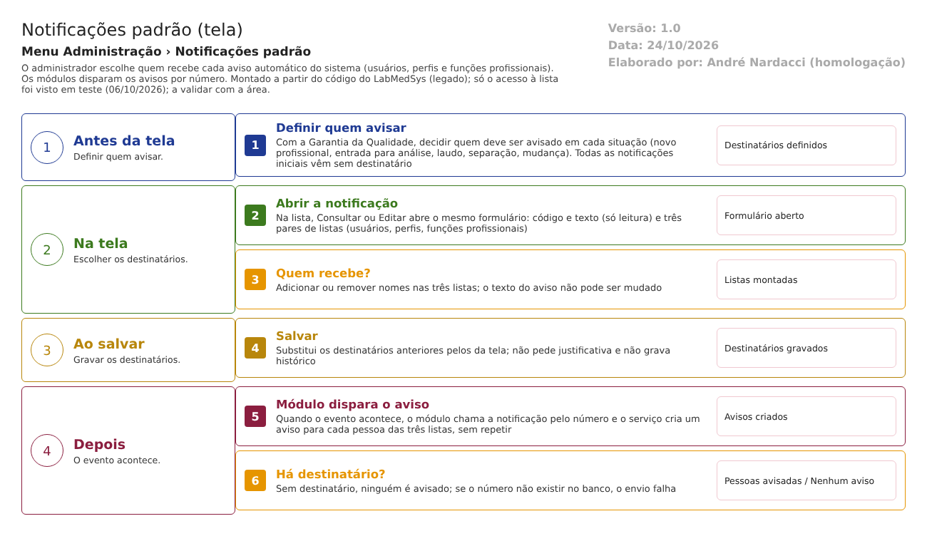
Figura 1 – Fluxograma da tela
Fluxograma no arquivo 08-notificacoes-padrao.fluxo.json, em 4 fases. Etapas, na mesma ordem do arquivo:
- Etapa 1. Definir quem avisar: com a Garantia da Qualidade, para cada evento (Antes da tela).
- Etapa 2. Abrir a notificação: Consultar ou Editar na lista; usuários, perfis e funções (Na tela).
- Etapa 3. Escolher os destinatários (decisão): quem entra em cada lista; texto não editável (Na tela).
- Etapa 4. Salvar: substitui os destinatários; sem histórico nem justificativa (Ao salvar).
- Etapa 5. O evento acontece: um módulo dispara a notificação pelo número (Depois).
- Etapa 6. Há destinatário? (decisão): sem destinatário, ninguém é avisado (Depois).
Saídas alternativas: VOLTAR sai sem gravar.
- SITUAÇÕES E HISTÓRICO

Situações
A notificação padrão não tem situação: existe ou não existe, com destinatários ou sem eles. Não há ativo e inativo nem exclusão (TBL_NOTIFICACAO_PADRAO.sql).
O que grava na trilha de auditoria (histórico)
Nada. O botão Log da lista consulta eventos do objeto "TBL_NOTIFICACAO_PADRAO", mas nenhum ponto do código grava eventos para ele (notificacao_padrao_lst.aspx.cs:153-160; notificacao_padrao_ed.aspx.cs:181-300; NotificacaoPadraoRepository.cs). A tela nunca mostrará uma linha.
O que não grava
- Quem mudou os destinatários de cada aviso, quando, e a lista anterior.
- O motivo da mudança.
- A quem cada aviso foi enviado em cada disparo (isso fica nas notificações dos usuários, fora desta tela).
- DADOS

Tabelas do banco
Tabela | Colunas principais | Chaves e ligações | Fonte
TBL_NOTIFICACAO_PADRAO | ID (sem geração automática), DESCRICAO, USUARIOS, PERFIS, FUNCAO_PROFISSIONAL (listas de números), ID_MODULO | O número é o que os módulos chamam; as listas guardam códigos de usuário, perfil e função | TBL_NOTIFICACAO_PADRAO.sql
Notificações dos usuários | Mensagem, usuário, data, origem, link, ícone | Uma linha por pessoa avisada | EnviarNotificacaoService.cs; GST_NOTIFICACAO.sql
Tabela de histórico | Objeto, id, campo, valor antigo, valor novo, data, hora, usuário, justificativa | Código lê TBL_LOG_ALTERACAO_PRINCIPAL; nada grava para esta tela | dalLogAlteracao.cs:59-84

Leituras e gravações em outros módulos
Módulo | O que é lido ou gravado | Meio | Fonte
Produção | Dispara as notificações 2 a 7 (novo insumo, novo produto, pedido de produção, lote gerado, entrada de produto) | Chamada ao serviço de notificações | produto_ed.aspx.cs:2211 e 2215; insumo_principal_ed.aspx.cs:288; start_producao_ed.aspx.cs:303; geracao_lote_ed.aspx.cs:527; final_producao_ed.aspx.cs:313 (em 2.producao)
Estoque | Dispara as notificações 9 a 11 (entrada para análise, laudo aprovado ou reprovado, separação de insumos) | Chamada ao serviço de notificações | 3.estoque bllNotificacao.cs:14-22, 40, 61, 81 e 101
Principal | Dispara a notificação 1 ao cadastrar um profissional | Chamada ao serviço | usuario_ed.aspx.cs:1300
Garantia da Qualidade | Tem teste que chama a notificação 1 | Teste de unidade | 5.garantia_qualidade NotificacaoTest.cs:16

